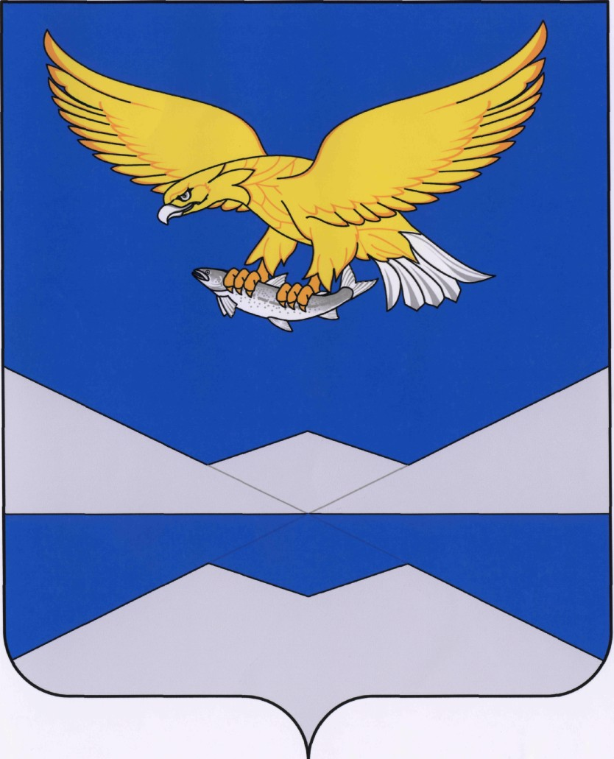
РОССИЙСКАЯ ФЕДЕРАЦИЯ
ИРКУТСКАЯ ОБЛАСТЬ
КАЗАЧИНСКО-ЛЕНСКИЙ РАЙОН
НЕБЕЛЬСКОЕ МУНИЦИПАЛЬНОЕ ОБРАЗОВАНИЕ
СЕЛЬСКОГО ПОСЕЛЕНИЯ
АДМИНИСТРАЦИЯ

П О С Т А Н О В Л Е Н И Е

от 08 ноября 2019 года |  | № 44
п.Небель
┌ |  |  | ┐
┌ | Об утверждении перечня муниципального имущества Небельского муниципального образования, свободного от прав третьих лиц  (за исключением права хозяйственного ведения, права оперативного управления, а также имущественных прав субъектов малого и среднего предпринимательства) |  | ┐

В целях реализации государственной политики в области развития малого и среднего предпринимательства в Российской Федерации, создания условий для развития малого и среднего предпринимательства на территории муниципального образования Иркутской области «Казачинско-Ленский район», в соответствии со статьей 18 Федерального закона от 24.07.2007 года № 209-ФЗ «О развитии малого и среднего предпринимательства в Российской Федерации», Федеральным законом от 22.07.2008 года № 159-ФЗ «Об особенностях отчуждения недвижимого имущества, находящегося в государственной или в муниципальной собственности и арендуемого субъектами малого и среднего предпринимательства, и о внесении изменений в отдельные законодательные акты Российской Федерации», Федеральным законом от 03.07.2018 года № 185-ФЗ «О внесении изменений в отдельные законодательные акты Российской Федерации в целях расширения имущественной поддержки субъектов малого и среднего предпринимательства», руководствуясь Уставом Небельского муниципального образования, администрация Небельского сельского поселения
ПОСТАНОВЛЯЕТ:

- Утвердить перечень муниципального имущества Небельского муниципального образования, свободного от прав третьих лиц (за исключением права хозяйственного ведения, права оперативного управления, а также имущественных прав субъектов малого и среднего предпринимательства), (прилагается).
- Постановление администрации Небельского сельского поселения от 03.06.2019 года № 26 «Об утверждении перечня муниципального имущества Небельского муниципального образования, свободного от прав третьих лиц (за исключением права хозяйственного ведения, права оперативного управления, а также имущественных прав субъектов малого и среднего предпринимательства) признать утратившим силу.
- Настоящее постановление подлежит официальному опубликованию в информационном «Вестнике Небельского муниципального образования» и на официальном сайте администрации Небельского сельского поселения в информационно-телекоммуникационной сети «Интернет» по адресу: www.adm-neb.ru.
- Настоящее постановление вступает в силу со дня его официального опубликования.
- Контроль по исполнению настоящего постановления оставляю за собой.

Глава Небельского сельского поселения А.А.Попович

